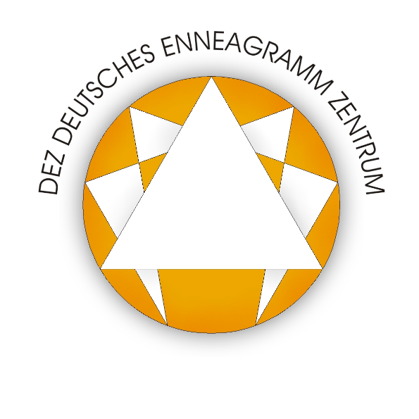

Programm

DEZ-Mitglieder-Fortbildung 2020

vom 12.03. bis 15.03.2020

Tagungsort Bonifatiuskloster
Klosterstraße 5
36088 Hünfeld

Leitung Wilfried Reifarth, Berlin
Barbara Stiels, Winsen/Luhe

_______________________________________________________________________

Zeitplan 1. Arbeitseinheit 09.00 Uhr bis 12.30 Uhr
2. Arbeitseinheit 15.00 Uhr bis 18.00 Uhr
3. Arbeitseinheit 19.00 Uhr bis 20.30 Uhr

Programm

Begrüßung; „Wie geht’s? Wie steht’s?“ – persönliche Mitteilungen, Reflexionen und Standortbestimmungen

Lernfeld 1

Fortsetzung: Das Enneagramm-Symbol – und was es der/dem Wissenden vor Augen führt

- Symbol, Gleichnis, Arkanum: Begriffs- und Bedeutungsklärung
- Grundstruktur des Symbols
- Bedeutung der Verbindungslinien, der Pfeilrichtungen und der gegenläufigen Bewegung
- „Unsichtbare“ Verbindungslinien
- „Gesetz der Drei“ und „Gesetz der Oktav“ als Aufbauprinzip
- Persönlichkeits- vs. Prozessmodell und deren Verortung im Symbol
- Mehrdimensionalität des Ennea-Symbols oder: Wie Seelisches und Geistiges ineinander übergehen
- Ähnlichkeiten und Schnittmengen der Muster
- Daraus resultierende Verwechslungen bei der Musterfindung

Lernfeld 2

Sonstiges

- Offene Fragen
- Erfahrungen mit der Anwendung der Ennea-Idee: Reflexionen, Feedback
- Sonstige thematische Vertiefungswünsche

Auswertung des Seminars

Empfohlene Lektüre: W. Reifarth: Bejahen, Verneinen, Versöhnen, S. 136 – 180

